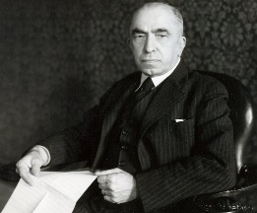**Rozbitie ČSR**

**Dôsledky Mníchovskej dohody:**

* prezident _______________ sa vzdal funkcie – novým prezidentom sa stal __________________
* k moci sa dostávajú totalitné politické strany
* najväčší vplyv – **HSĽS**
* ___________________________ bola vyhlásená **autonómia Slovenska**
* 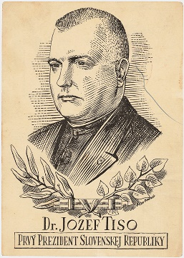autonómia = _________________________________________
* úradný názov Slovenska - ____________________________________
* na čele vlády - _____________________________
* neskôr sa stal prezidentom SR
* odsúdený na trest smrti (v r. 1947)
* oficiálny názov republiky - ___________________________________
* november 1938 - ____________________________ - nemecká a talianska vláda rozhodli o odstúpení južného Slovenska _________________________
* časť územia získalo aj _____________________ a ____________________ (Petržalka a Devín)

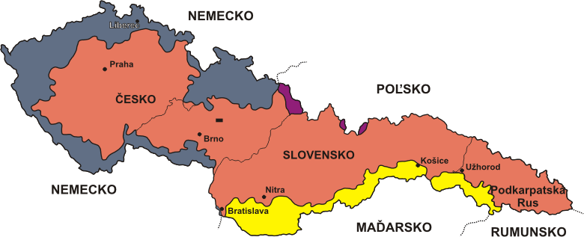

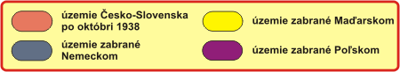

**Život na okupovanom území:**

* nástup totality (diktatúry) – porušovanie základných občianskych práv, rasový útlak
* zosilnenie radikálnych politikov HSĽS (**Vojtech Tuka, Alexander Mach, Ferdinand Ďurčanský**)
* zákaz ostatných politických strán
* ozbrojené oddiely - ______________________________